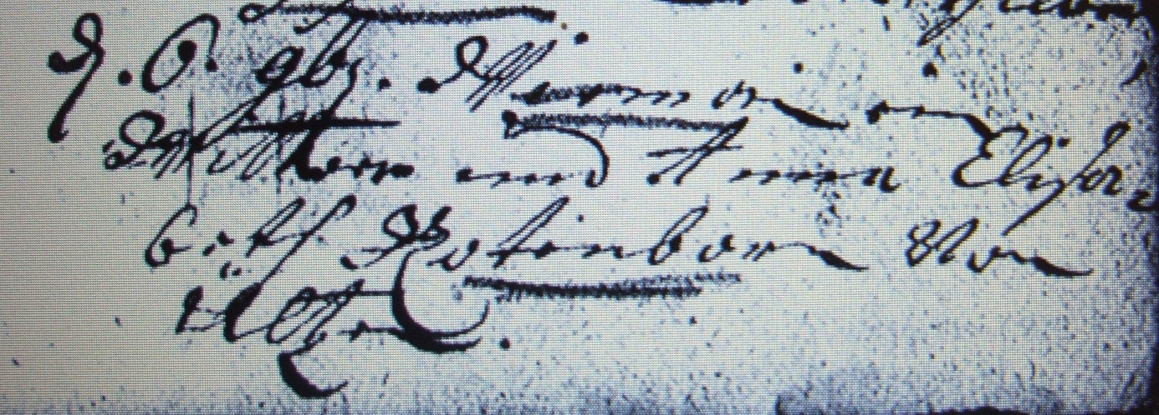

Kirchenbuch Lünern 1737; ARCHION-Bild 179 in „Trauungen 1680 – 1765“
Abschrift:
„den 6 9br. (novembris, KJK) Wiemann ein Wittwer und Anna Elisabeth Rotenborn von Ültzen“.

